

CYCLE INGENIEUR EN GENIE INFORMATIQUE

Traduction des langages.

RAPPORT :

Cahier de test

**Travail réalisé par : Génie informatique .Moussadik Mehdi 19006997**

**.Abou El Haoul Houssam Eddine 2101716**

**.Taib Hicham 19000088**

21017164

***1/LEX:***

***Vérification des tokens du sorat al halaq***

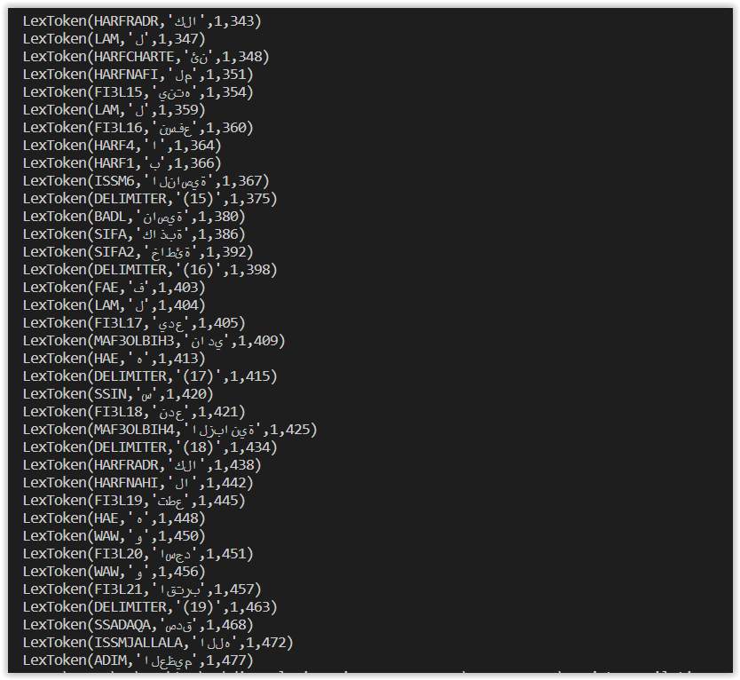

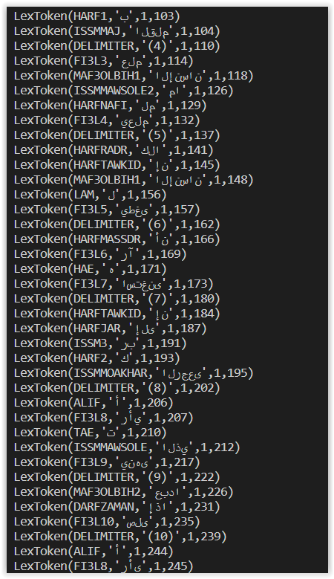

***Vérification des tokens du aya18 du sorat al halaq***

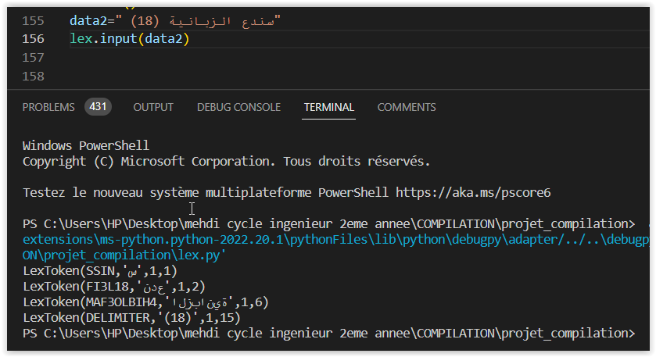

***On a enlever la lettre ‘ن ’ du mot ’*** ***سندع’ du aya18***

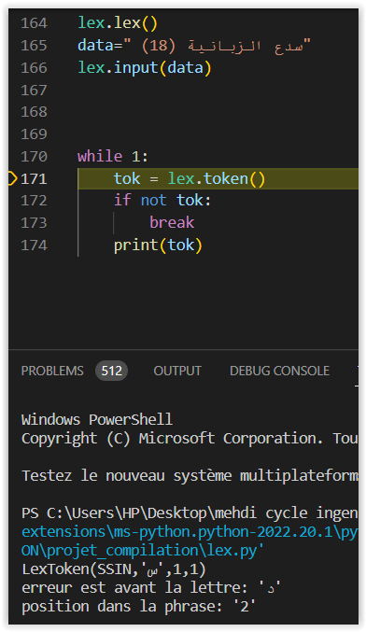

***2/YACC:***

***1/verifier la syntaxe du sorat alHalaq :***

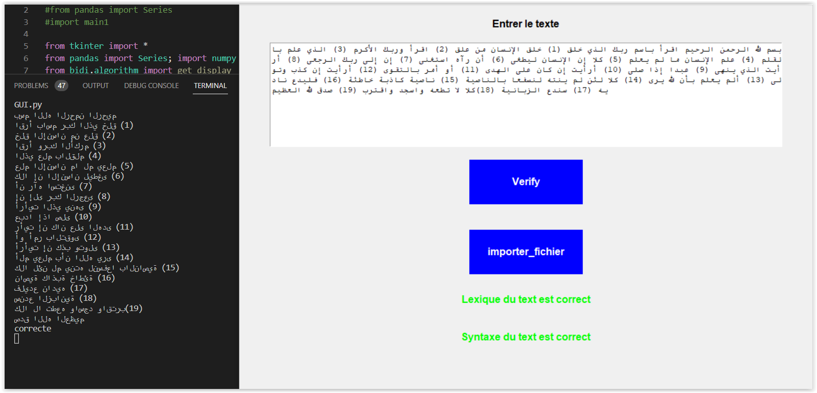

2/***verifier la syntaxe du 2 verset:***

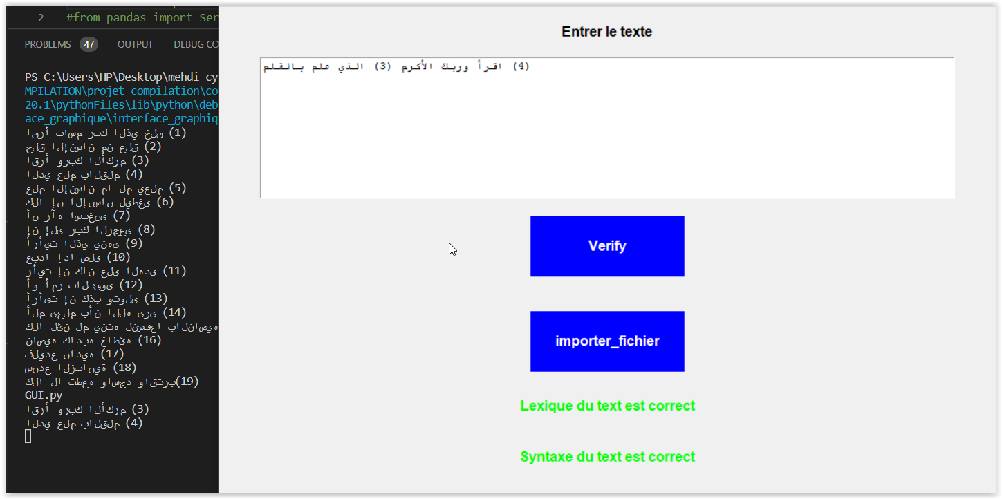

**3/erreur au niveau d’un verset on enleve alif du mot’الانسان’ :**

